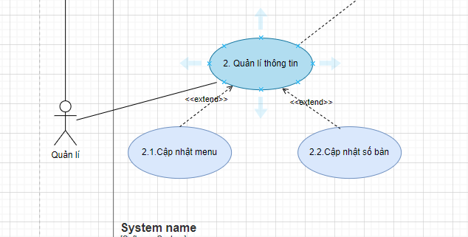

MÔ TẢ CHI TIẾT USE CASE (ĐẶC TẢ USE CASE)
  - UC cập nhật menu
Use case ID | 2.1
Use case name | Cập nhật Menu
Description | Là người quản lý quán cafe tôi muốn cập nhật thông tin trong menu.
Actors | Người quản lý
Priority | High
Triggers | Quản lý chọn mở chức năng cập nhật menu
Pre-conditions | - Người quản lý đăng nhập vào hệ thống với quyền truy cập hợp lệ
Post-conditions | - Thông tin món được cập nhật thành công trên hệ thống  - Thông tin cập nhật món được lưu vào trong hệ thống
Main flow | - Truy cập hệ thống  - Mở màn hình đăng nhập với vai trò quản lý  - Nhập mật khẩu  - Mở màn hình cập nhật Menu  - Mở màn hình thêm món mới  - Mở màn hình chỉnh sửa món  - Mở màn hình xóa món  - Lưu thông tin cập nhật món  - Đăng xuất
Alternative flows | 5a. Thêm tên món  5b. Thêm giá tiền  6a. Chỉnh sửa tên  6b. Chỉnh sửa giá
Exception flows | 2a. Nếu quyền đăng nhập không hợp lệ, hệ thống hiển thị thông báo “Bạn không có quyền truy cập chức năng này” và kết thúc.  3a. Nếu mật khẩu sai thì hiển thị thông báo lỗi “Sai mật khẩu!” và kết thúc  5a1. Nếu tên món trùng với tên đã có thì hiển thị “Đã tồn tại” và kết thúc  5a2. Nếu tên món chứa ký tự đặc biệt thì hiển thị thông báo “Lỗi! Yêu cầu nhập lại” và kết thúc  5b1. Nếu giá tiền chứa kí tự chữ thì hiển thị thông báo “Lỗi! Yêu cầu nhập lại và kết thúc”  5b2. Nếu giá tiền bằng 0 thì hiển thị thông báo “Không hợp lệ, kiểm tra lại!”  6a1. Nếu tên món trùng tên cũ thì hiển thị thông báo “Đã tồn tại!” và kết thúc  6a2. Nếu tên món chứa ký tự đặc biệt thì hiển thị thông báo “Lỗi! Yêu cầu nhập lại” và kết thúc  6b1. Nếu giá món bằng 0 thì hiển thị thông báo “Không hợp lệ, kiểm tra lại!” và kết thúc  6b2. Nếu giá món chứa kí tự chữ thì hiển thị thông báo “Không hợp lệ, kiểm tra lại!” và kết thúc  8a. Nếu lưu không thành công thì hiển thị thông báo “Có lỗi xảy ra” và kết thúc
Business rules | N/A
Non-functional requirements | N/A

